管理体系审核记录表（远程）
过程与活动、  抽样计划 | 涉及条款 | 受审核部门：生产部 主管领导：周佐敏 陪同人员：彭涛 | 判定
 |  | 审核员：伍光华、林郁 审核时间：2020.9.9-10
审核条款：QMS:5.3组织的岗位、职责和权限、6.2质量目标、7.1.5监视和测量资源、7.1.3基础设施、7.1.4过程运行环境、8.1运行策划和控制、8.3产品和服务的设计和开发不适用确认、8.5.1生产和服务提供的控制、8.5.2产品标识和可追朔性、8.5.4产品防护、8.5.6生产和服务提供的更改控制，8.6产品和服务的放行、8.7不合格输出的控制，
E/OMS: 5.3组织的岗位、职责和权限、6.2环境与职业健康安全目标、6.1.2环境因素/危险源辨识与评价、8.1运行策划和控制，
组织的岗位、职责和权限 | QEO 5.3 | 生产部主要作用、职责和权限包括:负责基础设施管理控制，负责生产和服务提供的控制，包括制定生产计划，科学合理调度，确保生产计划及时按期完成，负责产品标识，并确保在必要时实现可追溯性，负责产品检验，不合格品管理，负责部门环境因素、危险源辨识和控制，负责生产过程运行的环境和安全控制，负责生产进度、现场工作环境和安全生产管理。  生产部上述作用和职责、权限基本得到有效沟通和实施。 | 符合
目标 | QEO:6.2 | 部门目标：  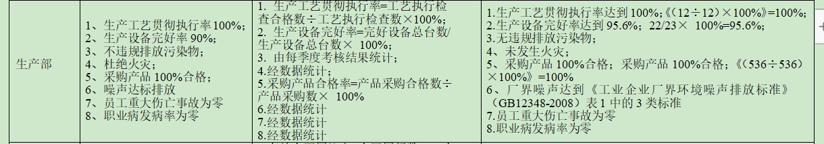  考核情况：2020.6.25日考核已完成。 | 符合
基础设施 | Q7.1.3 | - 公司为确保质量、环境、职业健康安全管理体系的建立、实施和改进需要，提供并配备主要生产设备包括磨光机、铣床、台钻、电动手枪钻、螺丝刀等生产设备；百分表、外径千分尺、游标卡尺、电子式绝缘电阻表、万能角度尺等监视测量设备；以及灭火器、消防栓、除尘器等环保和安全辅助设备/设施。现有基础设施配备较充分、齐全，满足日常经营和管理体系的实施和改进需要。  查见“生产设备台账”，明确了设备名称、型号、数量等。  2、查见“设备检修保养计划”，每月进行一次设备检修，检修项目：二级保养和三级保养。  查见2020年7月12日的“设备保养记录单”。设备名称铣床、磨光机，注了油，维修后设备符合要求。  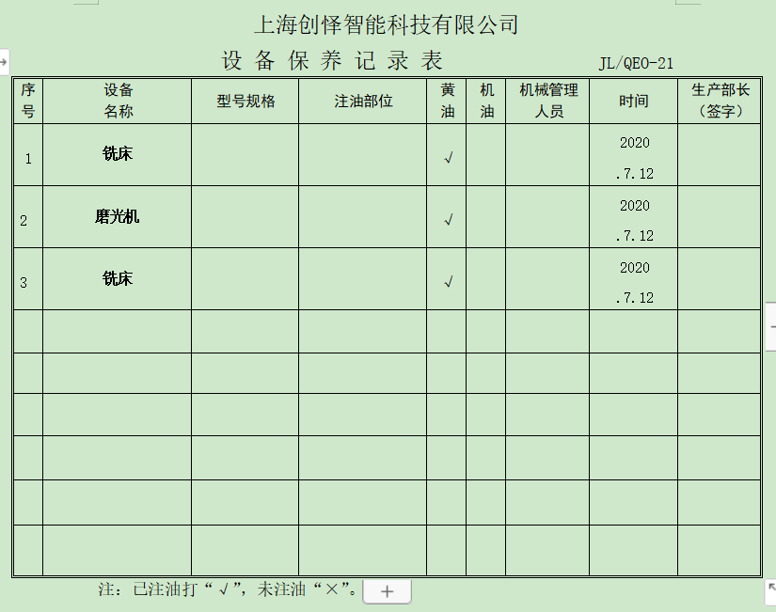  现场观察到上述生产设备及辅助设备运行状态正常。 | 符合
过程运行环境 | Q7.1.4 | 查公司办公面积适宜；车间布局基本合理，空间较宽敞，但是车间地面有少量粉尘，车间主任介绍每周定期清扫打扫干净，查看车间环保、消防安全设施等运行状态良好。生产区域原料存放区、生产加工半成品、产品等放置整齐，标识明确，现场巡视发现车间现场、仓库等区域/场所有按规定要求配备灭火器、安全通道畅通，现场观察到操作工按章作业，生产秩序良好。车间现场工作环境基本满足要求。过程运行环境基本满足要求。 | 符合
监视和测量资源的控制 | Q7.1.5 | 公司为确保产品监视和测量活动需要，提供并配备了百分表、外径千分尺、游标卡尺、电子式绝缘电阻表、万能角度尺监视和测量设备，公司有按策划的时间间隔对上述监视和测量资源实施校准/检定。  抽查百分表校准证书 HK2009081964 规格/型号：0-10mm  检定日期：2020.9.8  检定单位：深圳华科计量检测技术有限公司  抽查外径千分尺校准证书 HK2009081965 规格/型号：0-25mm  检定日期：2020.9.8  检定单位：深圳华科计量检测技术有限公司  抽查游标卡尺校准证书 HK2009081966 规格/型号：0-200mm  检定日期：2020.9.8  检定单位：深圳华科计量检测技术有限公司  抽查电子式绝缘电阻表校准证书 HK2009081967 规格/型号：AR907+  检定日期：2020.9.8  检定单位：深圳华科计量检测技术有限公司  抽查万能角度尺校准证书 HK2009081968 规格/型号：（0-320）°  检定日期：2020.9.8  检定单位：深圳华科计量检测技术有限公司  监视和测量设备由使用人负责保管维护，以防止损坏或失效, 目前尚未发现监视测量设备在检定有效期内失准的情况，监视和测量设备运行环境适宜。  企业无需使用计算机软件用于产品的监视和测量。 | 符合
运行的策划和控制 | Q8.1 | 公司主要从事工业自动化设备（自动化缝纫机器人、服装机械设备及配件）的加工组装、销售；计算机软硬件及配件、高低压成套设备、电器设备、照明设备、电动工具、五金交电及电子元器件的销售，生产工艺流程为：  机头入库----机头装配-----流水线组装-----检验------成品入库，  明确了质量目标和相关的产品特性要求：产品出厂合格率≥97%；顾客满意度95分以上，根据客户技术要求进行生产和服务的提供。  公司生产、检验相关标准：企业参考的国家/行业主要是：《工业用缝纫机 计算机控制带模板缝纫机QB/T5328-2018》：《工业用缝纫机 计算机控制高速平缝缝纫机QB/T2380-2013》、客户的技术参数要求，编制了《生产作业指导书》、《产品检验作业指导书》等指导产品生产和确定产品的接收；  生产设备：磨光机、铣床、台钻、电动手枪钻、螺丝刀等。  监测设备：百分表、外径千分尺、游标卡尺、电子式绝缘电阻表、万能角度尺。  设备与监测设备基本满足公司产品和服务的需求。  公司按照制定的《作业指导书》、《检验作业指导书》、《原料检验作业指导书》等文件对产品的生产和检验过程实施了过程控制。  公司生产和服务相关记录主要有：生产任务通知单、机壳、台板（含脚架）、交流永磁伺服电机等检验记录、原材料检验入库通知单、生产工艺记录表、检验记录表、出厂检验原始记录、出厂检测报告等。  制定的管理手册和程序文件中规定了发生变更时采取的控制过程和措施，目前无变更需求。  经识别，无外包过程。 | 符合
产品和服务的设计和开发 | Q8.3 | 组织按照国标/行标和顾客要求进行工业自动化设备（自动化缝纫机器人、服装机械设备及配件）的加工组装、销售；计算机软硬件及配件、高低压成套设备、电器设备、照明设备、电动工具、五金交电及电子元器件的销售，不需进行产品的设计和开发，因此对标准的8.3条款不适用，且不影响组织提供满足顾客要求和适用法律法规要求的产品的能力或责任，不适用合理。 | 符合
生产和服务提供的控制 | Q8.5.1 | 公司主要从事工业自动化设备（自动化缝纫机器人、服装机械设备及配件）的加工组装、销售；计算机软硬件及配件、高低压成套设备、电器设备、照明设备、电动工具、五金交电及电子元器件的销售。  公司依据客户订单，下达生产任务通知单。  生产部接到定单后召开生产会议，进行生产、质量及管理工作协调。通过原材料检验、过程检验、成品检验等过程对产品质量、生产进度等进行监控。  抽查生产任务通知单，2020.9.4日下单生产智能电脑平缝机70个、规格JS-P18A，机器人5个，规格JS-A1，自动模板机5个，JS-100B  2020.9.2日下单生产智能电脑平缝机100个、规格JS-P18A，机器人4个、规格JS-A1……，  为生产过程提供了适宜的设备及环境。  配备了胜任的人员，如：生产部长周佐敏，有较丰富的管理经验和专业技术水平。  生产厂长介绍说生产过程中采取措施防止人为错误；如：通过加工、装配，配备专业技术人员和加强技术人员的培训不断提高生产水平来防止人为失误等。  生产厂长介绍说，产品交付后如客户在使用过程中出现问题，先通过电话进行解决，如远程无法解决，派专人到客户现场实地解决。  现场审核，抽查关键工序控制情况：  机头，零件入库：零件QC对所有的零件，机壳按比例进行抽检，全检。用游标卡尺，千分尺，激光红外线，天平，秤等量具进行长，宽，高，角度，平面光洁度，内外径，孔深，质量等各个尺寸进行检测。如果检测合格，清点入库，否则返回供应商或生产线。操作工：程卫国  各部件小组到仓库领取相应的零件进行小组件组装，用电动手枪钻、螺丝刀组装完成，检验合格后清点入库。操作工：张俊明、赵明川等  各流水线线组长到仓库领取相对应的机壳，零件，零部件，电子产品等等分发到各个组装工序的员工的工位上，各个组装员工按照各个安装工艺流程有条不紊的进行组装。组装完成QC检验后进行整机的老化处理，老化处理时间到达后对相对应的齿轮等部位进行优化调整，然后整机试缝，QC检验合格后进行装箱前的干燥处理。操作人员：吴光贤、龙乘时等  清点各个附件，整机装箱打包入库。  观察实际操作，符合操作规程。 | 符合
标识和可追溯/产品防护 | Q8.5.2  8.5.4 | 产品标识主要通过划分区域、生产工艺记录、检验记录等进行标识，状态标识分为合格、不合格、待检等，生产加工过程中和产品监视和测量过程中有采取适当的方式对产品进行标识（含检验状态），标识有确保唯一性，当有追溯性要求时，可确保在必要时进行追溯。  原材料依据不同的类型和防护要求进行防护，产品运输时防止跌落损坏等。  生产车间现场加工的半成品、成品分别按区域放置。原材料分类分区放置在指定仓库、产品标识方法得当、未发现不同类型和状态产品发生混淆现象。标识和可追溯性基本符合标准要求。  产品生产过程中有采取相应的措施进行防护，以确保符合要求。防护包括标识、处置、污染控制、包装、储存、运输以及保护等。产品交工、包装及交付到预定地点期间，针对产品采取适当的防护措施，包括选择合适的搬运方法和设备、贮存场所，保持标识完整、清晰。  产品标识和防护管理基本符合要求。 | 符合
更改控制 | Q8.5.6 | 生产部负责人介绍，当内外外部环境，如客户要求、产品技术和质量要求、生产工艺、适用的法律法规和产品技术标准等有更改时，相关部门提出更改计划并进行更改，更改由原制定人负责具体实施。自体系建立以来，未发生生产和服务控制有关信息的变更。 | 符合
产品和服务的放行 | Q8.6 | 采购产品验收、生产过程检验、产品放行等依据顾客技术要求，详见Q8.1。  质检人员均经过公司培训考核合格具备检测能力，现场审核观察询问，检验员回答与操作皆符合规定要求。  - 进货检验：检验依据原材料检验作业指导书，  提供了进货检验记录，  抽查2020.6.30日机壳检验记录和原材料检测报告，供货单位江西贸通实业有限公司，原料型号MT-18/MT-A1/MT-100、数量300 /300/300，检验项目外观、数量、生产日期、合格证、一致性、颜色，检验结果合格，检验员 梁文。  抽查2020.6.30日台板（含脚架） 检验记录和原材料检测报告，供货单位江西贸通实业有限公司，MT-T18/MT-TA1/MTT100，数量300/300/300，检验项目外观、数量、生产日期、合格证、一致性、颜色，检验结果合格，检验员 梁文。  抽查2020.8.12日交流永磁伺服电机检验记录和原材料检测报告，供货单位温州凯翔鞋机有限公司，80SF110-B300，数量300，检验项目外观、数量、生产日期、合格证、一致性、颜色，检验结果合格，检验员 梁文。  抽查2020.8.12日缝纫机电控检验记录和原材料检测报告，供货单位温州凯翔鞋机有限公司，数量300，检验项目外观、数量、生产日期、合格证、一致性、颜色，检验结果合格，检验员 梁文。  没有发生在供方处进行验证的情况。  2、过程检验：检验依据检验作业指导书  提供了部件组装首检巡检记录，内容包括班次、日期、规格、时间，检验项目主要包括外观、尺寸、结构、配合性、检验员等。  - 抽查2020年8月19日自动模板机 机器型号：JS-100B 数量：10台 巡检记录表，外观：塑料件表面应光洁、平整，无划痕擦伤、裂纹、气泡、杂质以及色泽不均等缺陷；金属件表面光洁，无划痕擦伤现象；镀层均匀，无漏镀、无锈损、无毛刺现象。尺寸：应符合图纸规定要求；配合性：配合紧密，符合工艺要求。结构：攻丝无毛刺。相应零件是否装到位、转动是否流畅、无卡滞现象。抬压脚装置最高抬起高度为20mm。均合格，检验员郭杰灵。  - 抽查2020年8月25日智能电脑平缝机 机器型号：JS-P18A 数量：100台 生产时间：2020.8.21 检验记录表，外观：塑料件表面应光洁、平整，无划痕擦伤、裂纹、气泡、杂质以及色泽不均等缺陷；金属件表面光洁，无划痕擦伤现象；镀层均匀，无漏镀、无锈损、无毛刺现象。尺寸：应符合图纸规定要求；配合性：配合紧密，符合工艺要求。结构：攻丝无毛刺。相应零件是否装到位、转动是否流畅、无卡滞现象。抬压脚装置最高抬起高度为20mm。均合格，检验员郭杰灵。（3）抽查2020年8月25日机器人 机器型号：JS-A1 数量：4台 生产时间：2020.8.21 检验记录表，外观：塑料件表面应光洁、平整，无划痕擦伤、裂纹、气泡、杂质以及色泽不均等缺陷；金属件表面光洁，无划痕擦伤现象；镀层均匀，无漏镀、无锈损、无毛刺现象。尺寸：应符合图纸规定要求；配合性：配合紧密，符合工艺要求。结构：攻丝无毛刺。相应零件是否装到位、转动是否流畅、无卡滞现象。抬压脚装置最高抬起高度为20mm。均合格，检验员郭杰灵。  （4）抽查2020年8月29日智能电脑平缝机 机器型号：JS-P18A 数量：70台 生产时间：2020.8.26 检验记录表，外观：塑料件表面应光洁、平整，无划痕擦伤、裂纹、气泡、杂质以及色泽不均等缺陷；金属件表面光洁，无划痕擦伤现象；镀层均匀，无漏镀、无锈损、无毛刺现象。尺寸：应符合图纸规定要求；配合性：配合紧密，符合工艺要求。结构：攻丝无毛刺。相应零件是否装到位、转动是否流畅、无卡滞现象。抬压脚装置最高抬起高度为20mm。均合格，检验员郭杰灵。  （5）抽查2020年8月29日机器人 机器型号：JS-A1 数量：5台 生产时间：2020.8.26 检验记录表，外观：塑料件表面应光洁、平整，无划痕擦伤、裂纹、气泡、杂质以及色泽不均等缺陷；金属件表面光洁，无划痕擦伤现象；镀层均匀，无漏镀、无锈损、无毛刺现象。尺寸：应符合图纸规定要求；配合性：配合紧密，符合工艺要求。结构：攻丝无毛刺。相应零件是否装到位、转动是否流畅、无卡滞现象。抬压脚装置最高抬起高度为20mm。均合格，检验员郭杰灵。  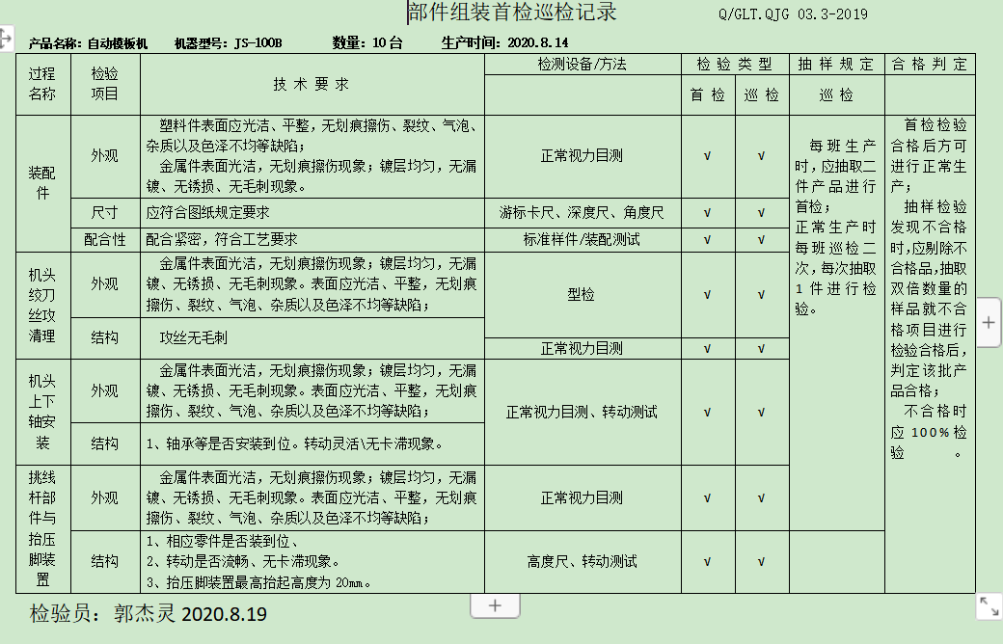  3、成品（出厂）检验：检验依据检验作业指导书、客户技术要求，  提供了出厂检测报告。  抽查2020.8.24日自动模板机 机器型号：JS-100B 数量：10台 生产时间：2020.8.14 合同号：2020-025出厂检测报告，对外观质量和结构、机器性能、缝纫性能、运转性能、安全要求、控制性能、扩展要求等进行了检验，判定结果：合格，检验人员郭杰灵。  抽查2020.8.24日智能电脑平缝机 机器型号：JS-P18A 数量：50台 生产时间：2020.8.14 合同号：2020-025出厂检测报告，对外观质量和结构、机器性能、缝纫性能、运转性能、安全要求、控制性能、扩展要求等进行了检验，判定结果：合格，检验人员郭杰灵。  抽查2020.8.27日产品名称：机器人 机器型号：JS-A1 数量：4台 生产时间：2020.8.21 合同号：2020-035出厂检测报告，对外观质量和结构、机器性能、缝纫性能、运转性能、安全要求、控制性能、扩展要求等进行了检验，判定结果：合格，检验人员郭杰灵。  抽查2020.9.4日产品名称：智能电脑平缝机 机器型号：JS-P18A 数量：70台 生产时间：2020.8.26 合同号：2020-039出厂检测报告，对外观质量和结构、机器性能、缝纫性能、运转性能、安全要求、控制性能、扩展要求等进行了检验，判定结果：合格，检验人员郭杰灵。  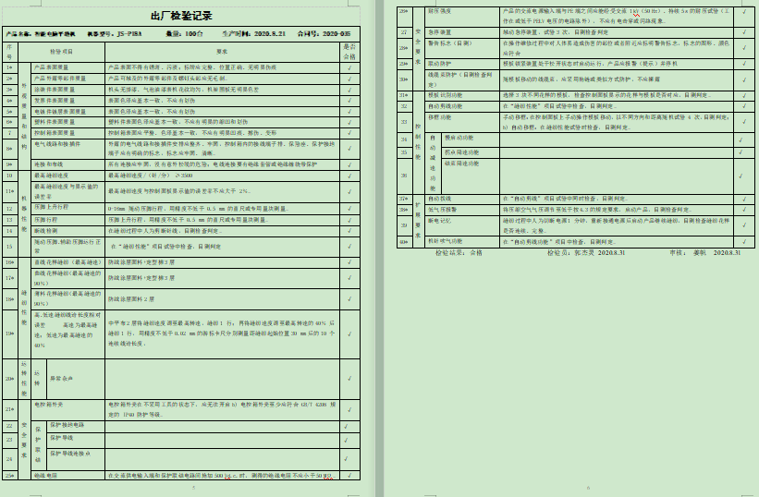  暂无授权人员批准或顾客批准放行产品和交付服务的情况。  4、第三方检验：  提供2020.9.8日国家缝纫质量监督检验中心自动模板机检验报告，结果合格，  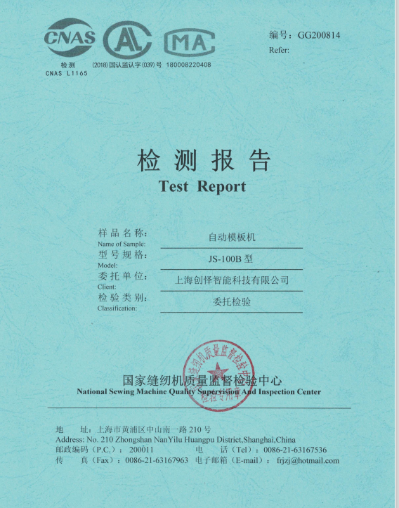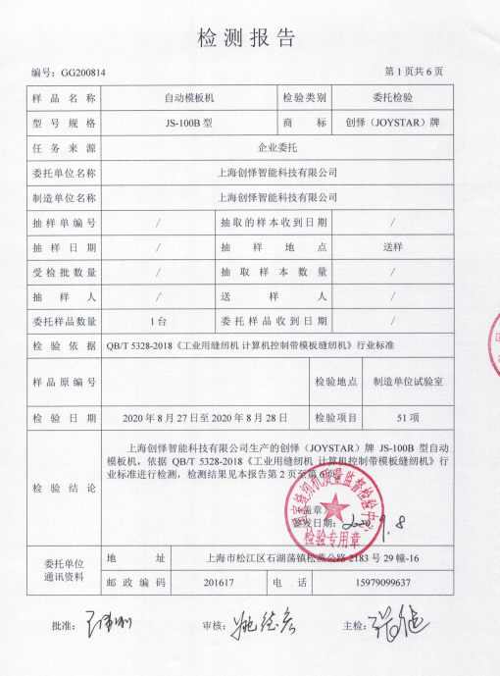  提供2020.9.8日国家缝纫质量监督检验中心机器人检验报告，结果合格，  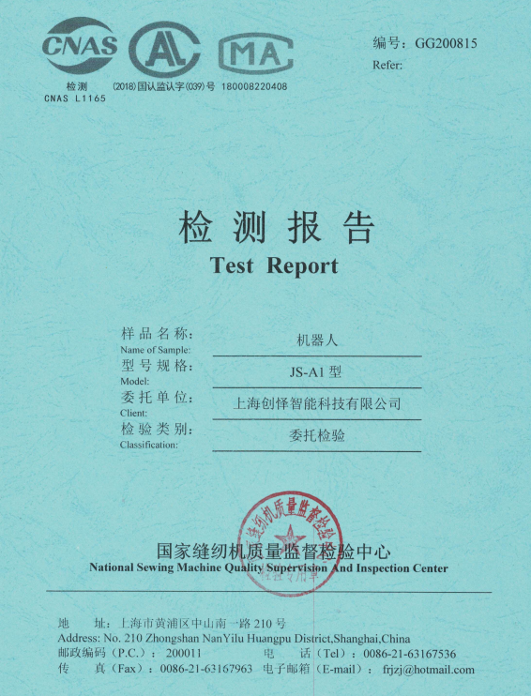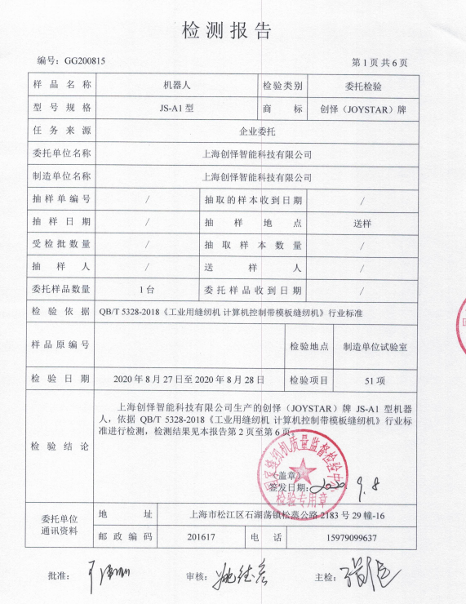  提供2020.9.8日国家缝纫质量监督检验中心智能电脑平缝机检验报告，结果合格，  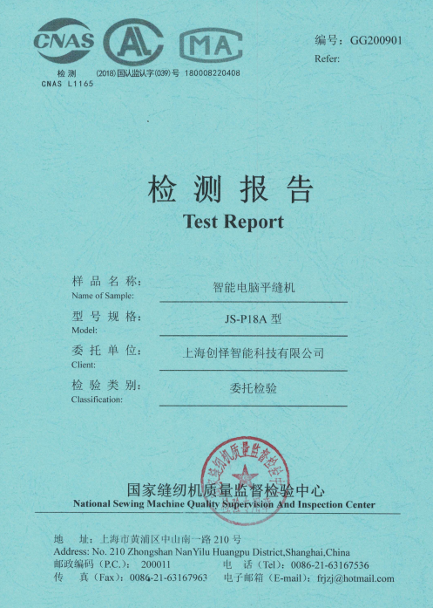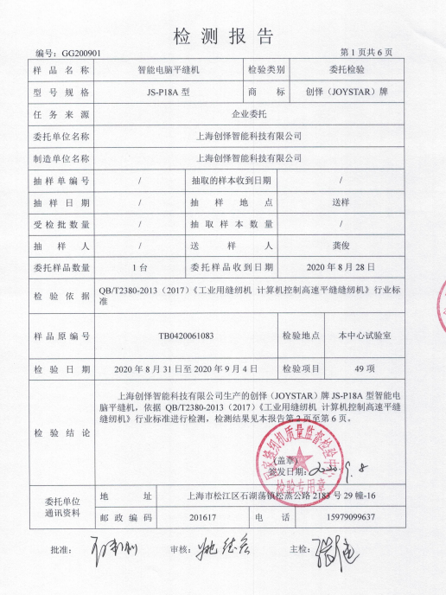  通过上述记录了解到，组织对产品实现的各过程进行了有效的监视测量，并进行了相应状态的标识，产品必须经检验合格才能交付，确保能满足顾客对产品的质量要求。  公司产品的监视和测量控制基本符合规定要求。 | 符合
不合格输出的控制 | Q8.7 | 提供的《不合格品控制程序》中规定了对不合格品的标识、记录、隔离、记录和处置的控制要求。采购检验中发现的不合格，要求做好相应的标识，并及时通知采购人员作退/换货处理，生产过程和产品检验过程中发现的少量不合格品作返工、返修和报废处理，批量的不合格品要求填写“不合格处理单”，记录不合格品名称、规格/型号、数量、不合格事实、评审处置措施，验证结果等。 | 符合
环境因素  危险源 | EO6.1.2 | 提供了环境因素和危险源识别评价与控制程序，对环境因素、危险源的识别、评价结果、控制手段等做出了规定。  部门负责人介绍了对环境因素、危险源进行了辨识，考虑了三种时态，过去、现在和将来，三种状态，正常、异常和紧急。  现场提供了“环境因素登记及评价表”，识别了办公过程的废纸排放、生活垃圾排放、生产过程中噪音排放、废气排放、固废排放、火灾、能源消耗等，识别基本齐全。  评价出生产部的重要环境因素为：噪音排放、固废排放、火灾发生等。  通过运行控制、除尘设施、管理方案、培训教育、应急预案等对重大环境因素实施控制，基本适宜，具体见E8.1条款。  提供“危险源风险评价表”对部门生产办公活动各过程分别进行辨识，考虑了电力、通信、市政用塑料管及管件的生产过程的特点。  生产部识别的危险源主要有：噪声伤害、触电、中暑、尘肺病、机械伤害、火灾事故等。  重大危险源识别有：火灾、触电、机械伤害等。  危险源识别经核实基本齐全，重大危险源评价基本合理。  通过运行控制、管理制度、劳动防护用品、培训教育、应急预案等对重大危险源实施控制，基本适宜，具体见O8.1条款。 | 符合
运行控制 | EO8.1 | 编制与环境、安全体系运行控制有关的文件有运行控制程序、废弃物控制程序、噪声控制程序、消防控制程序、劳动防护用品控制程序、化学品油品控制程序、资源能源控制程序、应急准备和响应控制程序、化学品储存使用管理办法、生产车间噪声控制作业指导书、生产生活固废垃圾处理/利用作业指导书、员工职业健康及劳动保护管理规定、应急预案等。  1、废水管控：  企业无工业废水，生活废水经化粪池处理后排入市政管网统一处理。  2、废气管控：  无废气产生。  3、噪声管控：  设备先进；通过厂房屏蔽 、基础减震的方法，厂区噪声较小  4、固废管控：  加强环保管理制度的建设 ，项目产生的固废边角料 、包装袋分类回收处理  - 能源资源管控：  生产过程注意节水、节电、节约塑料材料，人走关闭设备和照明开关，现场未发现有漏水和浪费电能的现象。  6、产品生命周期的环境管控：  公司从工艺设计和采购产品时已考虑了产品的环保性，生产过程中，严格按照环保等管理制度实施，控制好辅助材料的用量，避免浪费，生命周期终了时塑料还可以回收再利用。  7、潜在火灾管控：  公司生产车间和办公区域配备了灭火器、消防栓，均符合要求。  8、安全防护：  公司给员工发放手套、口罩、耳塞、工作服等劳保用品。  9、能提供防止员工意外伤害加重的急救药品如创可贴、杀菌药水等。  10、为主要长期员工上社保，查见了交款证明。  11、为环境和职业健康安全管理体系运行提供了财务支持，见办公室审核记录。  12、员工饮用水为纯净水通过饮水机饮用。  13、现场运行控制：  现场巡视办公及生产区域配备有灭火器和消防栓多个，各车间均配有灭火器。  现场查看各工序设备运转正常，人员操作方法合理，并佩带相应的防护措施，如耳塞、口罩、手套等。操作人员穿戴有工作衣、工作鞋等安全防护用品。  各车间安全设施设有提示说明，方便取用，未发现遮挡消防设施和挤占消防通道的情况。  采取厂房内操作和选用低噪声的设备和工具，同时加强设备的检查和维保，确保机械设备在正常工况下运行，噪声能达标排放。  使用手持电动工具时先检查有无电线裸露等安全隐患。  生产车间内现场电线布线合理，电线均处于完好状态，设备有接地及保护装置，控制柜及漏电保护器状态良好。  车间现场在环保和职业健康安全防护方面的控制管理基本有效。 | 符合
应急准备和相应 | EO8.2 | 编制了《应急准备和响应控制程序》，确定的紧急情况有：火灾、触电、机械伤害、物体打击等。提供了机械伤害应急预案、火灾应急预案、触电事故应急预案、食物中毒应急预案，其中包括目的、适用范围、职责、应急处理细则、演习、必备资料等，相关内容基本充分。  应急设施配置：在院内、办公场所内、车间内、仓库内均配备了灭火器、消防栓等消防设施，均在有效期内，状态良好。  查2020.5.15日的《火灾事故应急救援预案演练记录》，参加人员各岗位人员；记录演练过程、急救措施等内容。  评价：组织指挥有序，项目岗位配合较好，达到了预定目标，演练的效果较好。人员的速度较快，及时按照预定方案对事故处理人员进行保护。  再查2020.5.17日的《触电应急救援预案演练》，2020.5.16日的《机械伤害事故应急救援预案演练》，情况基本同上。  现场巡视办公区有灭火器，均有效；车间配有多个灭火器和消防栓，均有效。  生产车间内配有消防栓、水龙带、有干粉灭火器等消防设施。  针对近期出现的新型冠状病毒引发的肺炎疫情，公司制定了疫情防控预案，公司有进行返岗人员健康报备管理、每日人员出入登记/量体温/戴口罩、是否发热、办公区域消毒、分餐制用餐时间管理等，严格按政府和预案的要求执行。  现场巡视办公区有灭火器和消防栓，均有效。自体系运行以来尚未发生紧急情况。 | 符合
说明：不符合标注N

